**Мастер – класс: Обрядовая кукла «Жаворонок»**

**Цель**: Передача личного профессионального опыта в сфере творческой и педагогической деятельности. Повышение профессионального мастерства педагогов в процессе освоения опыта изготовления обрядовой куклы «Жаворонок».

**Задачи:**

· формирование представления об изготовлении народной  куклы, как атрибута духовной культуры русского народа.

· привитие интереса к изготовлению обереговых, обрядовых и игровых кукол;

· создание игровой куклы по традиционной технологии.

· в детских мастер-классах развитие мелкой моторики и первичных навыков рукоделия.

· развитие индивидуальных задатков и творческих способностей.

Мир народных кукол очень разнообразен. Они сопровождают человека всю жизнь. С ними мы учимся шить, вязать, готовить... учимся настоящей жизни...

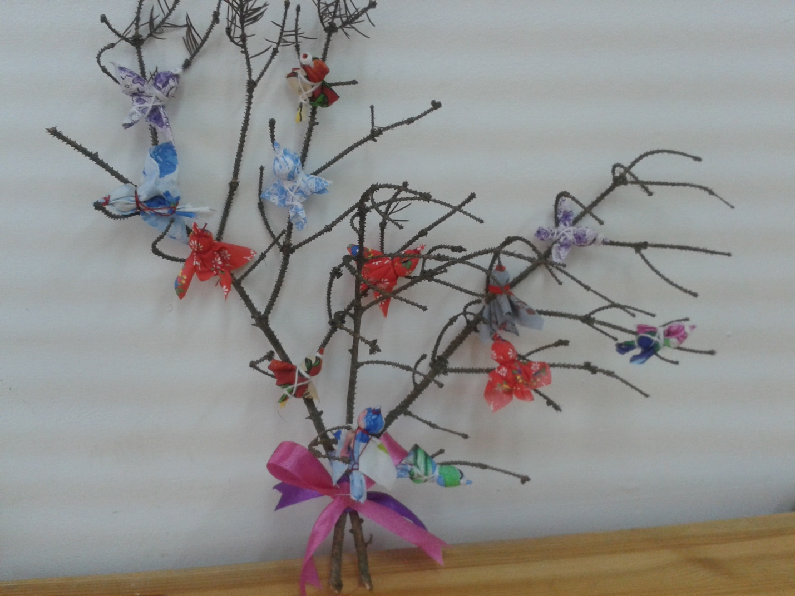

**Тканевые куколки « Жаворонки»**

По народному календарю в день весеннего равноденствия 22 марта на Руси праздновали славянский праздник « Жаворонки». Считалось, что в этот день возвращаются на родину жаворонки, а за ними летят и другие перелётные птицы. В каждом доме пекли птичек из теста, в виде булочек. А ещё из цветных лоскутков и ниток скручивали таких пёстрых птичек. Их подвешивали в доме на тонких ниточках, как бы приманивая весну!

**Вам потребуется:**

* Три вида яркой хлопковой ткани
* Красные нитки
* Наполнитель синтепон
* Нитки
* Ножницы

**Как это сделать:**

1.Для каждой птички выкроите квадрат размером 12 Х 12см.

2.Сложите квадрат по диагонали, чтобы получился треугольник. Затем сложите треугольник ещё раз пополам и ещё раз – так появится уголок для клювика. Уголок клювик туго смотайте ниткой.

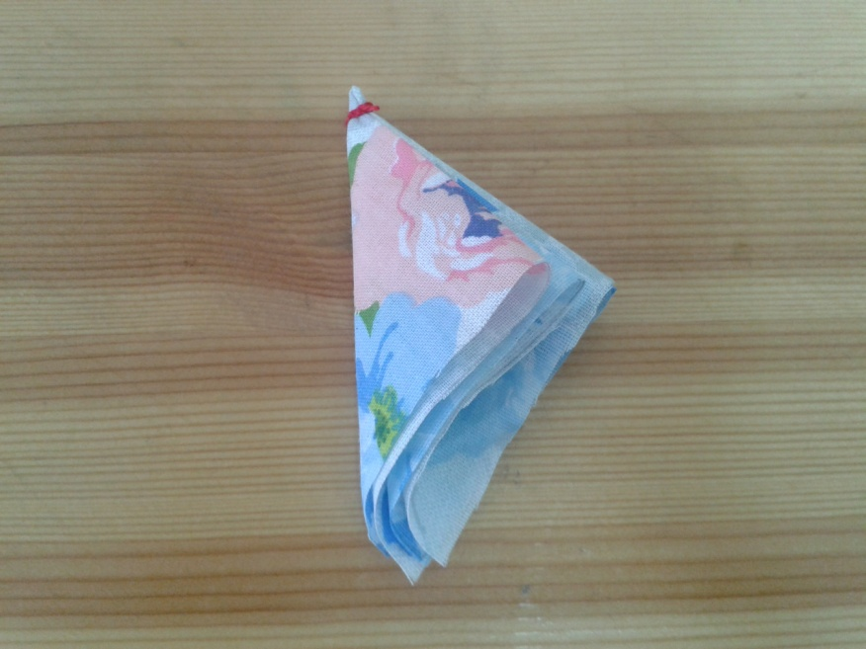

3.Теперь раскройте треугольник и внутрь, к самому клюву, подложите небольшой комочек наполнителя - это будет голова птицы. Под комочком туго перемотайте в три оборота ткань ниткой, обозначая шею, причём нитку надо взять подлиней, чтобы её хватило на оформление тельца.

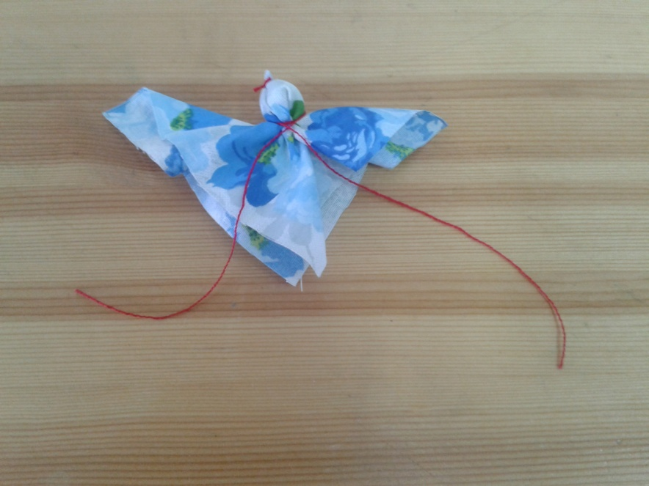

4.Переведите концы нитки крест - накрест на спинку, затем заведите их под брюшко и туго перемотайте хвостик. Закрепите и обрежьте концы нитки.

5.Точно так же сделайте ещё птичек.

6.Готовых жаворонков подвесьте на веточку.

